Заявка
на формирование на 2009 год тематики и объемов финансирования работ по программным мероприятиям 2.2-2.6 в рамках ФЦП «Исследования и разработки по приоритетным направлениям развития научно-технологического комплекса России
на 2007-2012 годы»

Заявка состоит из 3-х частей: 1-я часть – пояснительная записка, 2-я – техническое задание, 3-я – информационная карта.

Часть 1. Пояснительная записка

Блок ФЦП: «Разработка технологий»
Приоритетное направление: Рациональное природопользование
Программное мероприятие: 2.5
Критическая технология: Технологии экологически безопасного ресурсосберегающего производства и переработки сельскохозяйственного сырья и продуктов питания

Тема проекта: Разработка отечественного экологически безопасного ресурсосберегающего измельчающего оборудования нового поколения.

Цель проекта: Повышение экономической и технологической эффективности процесса измельчения зернового сырья для мукомольного, крупяного, спиртового, кондитерского и крахмалопаточного производства путем разработки и внедрения отечественного ресурсосберегающего измельчающего оборудования нового поколения.

Данные об инициаторе предложения

Полное наименование организации: Государственное образовательное учреждение высшего профессионального образования "Московский государственный университет пищевых производств"

Юридический адрес: 125080, РФ, Москва, Волоколамское шоссе, 11

Организационно-правовая форма Учреждение (ОКОПФ)

Форма собственности Федеральная собственность (ОКФС)

ИНН 7712029651

Телефон / факс 8(499)1587228

E-mail toph@mgupp.ru

Контактное лицо Глебов Леонид Александрович
1. Почему необходимо заказывать выполнение данного проекта

1.1. Актуальность проекта
Определяющим направлением российской экономики, безусловно обеспечивающим удвоение и более быстрый рост ВВП является зерновой сектор. Мукомольно-крупяная, комбикормовая, элеваторная промышленность является системообразующей отраслью АПК. Достаточно сказать, что в России из 8-10 главных продуктов питания обеспечивающих продовольственную безопасность страны основные имеют зерновую основу.
В настоящее время в России эксплуатируется свыше 350 мельниц, и при этом в год производят ремонт и реконструкцию лишь 8-10 мельниц. Отраслевая потребность в ремонте и замене оборудования в десятки раз больше. Измельчающее оборудование также широко используется в крупяном, крахмалопаточном, спиртовом, кондитерском производстве.
Темпы технического перевооружения на предприятиях пищевой промышленности крайне низкие, главным образом из-за высокой стоимости импортного оборудования. На фоне этого в России, в Московском государственном университете пищевых производств на протяжении последних 30 лет ведутся научные разработки, которые позволяют обеспечить высокие технологические параметры и снижение цены на измельчающее оборудование почти в два раза при одновременном снижении энергопотребления, повышения производительности, надежности, качества измельчения, уровня безопасности и гигиены.
Учитывая глубокий научно-технический задел в отрасли и используя отечественные разработки предлагается в короткие сроки обеспечить разработку конкурентоспособного измельчающего оборудования для зерновых культур, превосходящего по технико-экономическим показателям лучшие мировые образцы.

1.2. Описание решаемых проблем, поставленной задачи и предлагаемых подходов к её решению
Основной технологической машиной, используемой при измельчении зерновых культур на мукомольных и крупяных предприятиях, в крахмалопаточном и спиртовом производстве, а также при измельчении какао бобов в кондитерском производстве является вальцовый станок. Основные проблемы современных зарубежных вальцовых станков – недостаточная жесткость конструкции, низкая стабильность процесса измельчения, неудовлетворительная надежность и производительность, отсутствие встроенной системы контроля и диагностики технического состояния машины. Как следствие – низкое качество готовой продукции, высокие удельные энергозатраты на переработку сырья, трудоемкое техническое обслуживание.
Научные исследования и опытно-конструкторские работы направлены на устранения вышеназванных недостатков и создание измельчающих машин нового поколения. На рис. 1. представлена концептуальная модель предлагаемого станка.
В новом проекте предполагается использовать следующие системы вальцового станка:
1. Систему привода измельчающих вальцов. В качестве межвальцовой передачи предполагается использовать двухсторонний ремень (внешняя часть ремня – зубчатая, а внутренняя – поликлиновая), что позволит уменьшить крутильные колебания вальцов и уменьшить удельные энергозатраты, снизить уровень шума и вибрации в производственном помещении;
2. Автоматическую систему привала – отвала медленного вальца;
3. Автоматическую систему управления межвальцовым зазором. Встроенная микропроцессорная система контроля и управлением величиной межвальцового зазора позволит в автоматическом режиме поддерживать требуемый межвальцовый зазор в процессе работы станка без внешнего участия оператора;
4. Систему подачи продукта, включая электронную систему стабилизации уровня продукта в приемном патрубке;
5. Встроенную микропроцессорную систему функциональной диагностики станка по параметрам температуры и вибрации подшипниковых узлов для оперативного контроля его технического состояния в режиме реального времени. Такая система позволит оптимизировать техническое обслуживание станка и избежать аварийных ситуаций;
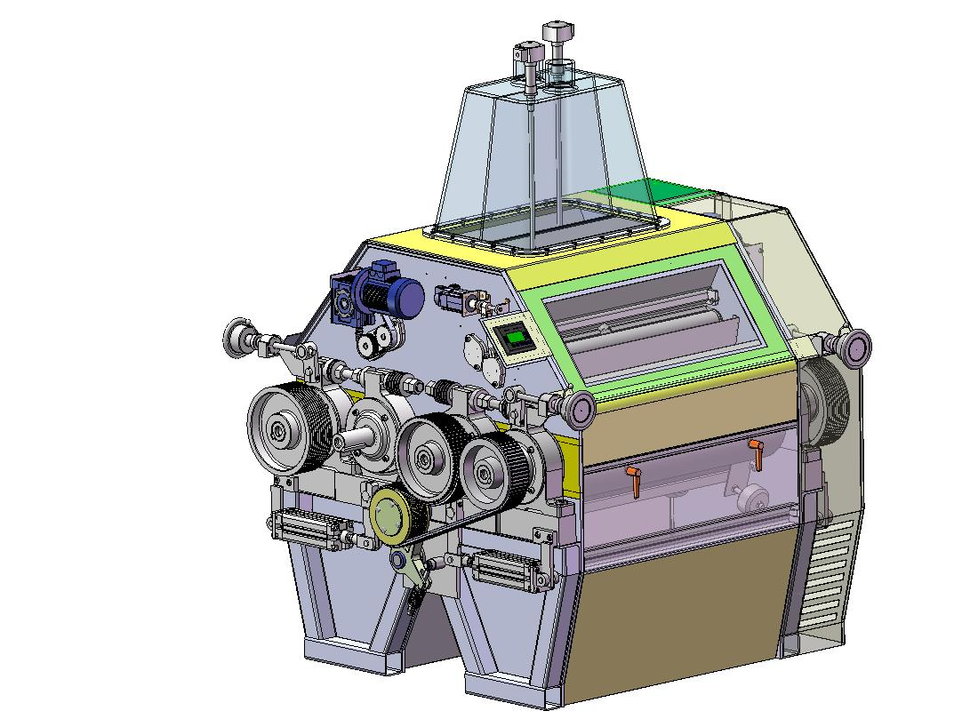

Рис. 1. Концептуальная модель предлагаемого вальцового станка
нового поколения

6. Систему управления, включающую возможность внешнего дистанционного управления вальцовым станком;
7. Систему предварительного распора осей вальцов с целью исключения зазоров в подшипниках и всех звеньях механизмов управления межвальцовым зазором.
Повышение жесткости рабочих органов и звеньев механизмов управления зазором будет достигнуто благодаря использованию новой конструкции вальца и подшипниковых узлов. Кроме того, пара мукомольных вальцов в предлагаемой конструкции компонуется в виде отдельного узла, который получил название «размольный блок» (рис. 2). При этом силы, возникающие в процессе измельчения зерна, являются внутренними для данной системы, что существенно снижает нагрузку на станину станка, снижает уровень шума и вибрации станка, в 1,5 раза (по сравнению со станком А1-БЗН) уменьшает трудоемкость операций по замене рабочих вальцов.

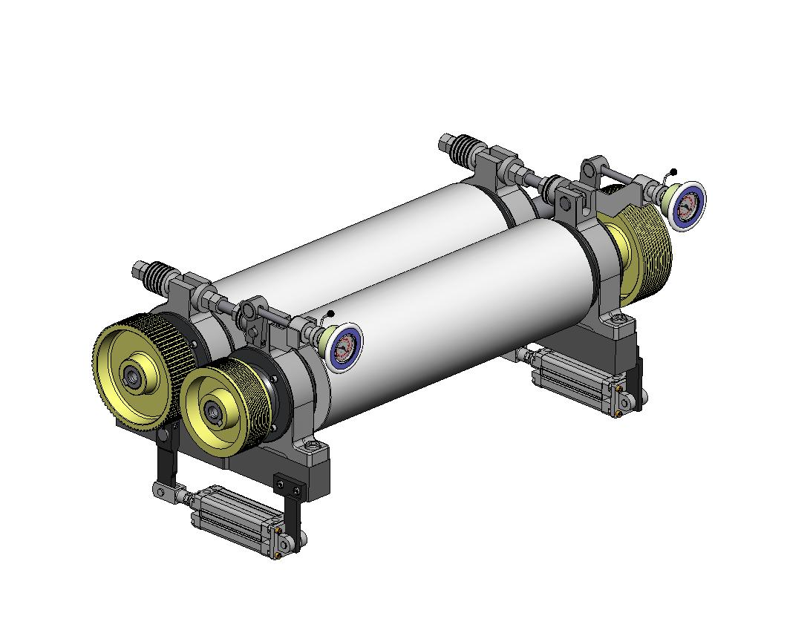
Рис. 2. Концептуальная модель размольного блока измельчающего оборудования

1.3. Характеристика ожидаемого народно-хозяйственного эффекта
Разрабатываемый вальцовый станок относится к оборудованию нового поколения, в основу которого заложены разработки ведущих специалистов МГУПП в области технологии мукомольного производства, научные разработки в области функциональной диагностики технологического оборудования, новые подходы к компьютерному моделированию и расчету проектируемого оборудования, а также многочисленные изобретения, подтвержденные патентами.
Технический уровень разрабатываемого вальцового станка будет выше уровня ведущих зарубежных фирм. Станок будет обладать конкурентоспособностью по технико-экономическим показателям.
Основные инновационные преимущества предлагаемого вальцового станка, перед зарубежными аналогом – станком «Newtronic» компании Buhler AG (Уцвиль, Швейцария):
- уменьшение на 4,5 - 9,6 % (в зависимости от вида измельчаемого продукта и технологической системы) удельных энергозатрат на тонну выпускаемой продукции;
- повышенная технологическая эффективность вальцового станка за счет обеспечения стабильности, качества и производительности процесса измельчения;
- встроенная микропроцессорная система технической диагностики станка;
- автоматическая система контроля и регулирования величины технологического межвальцового зазора;
- снижение массы станка на 10,7 % за счет упрощения конструкции станины и оптимизации формы деталей на основе прочностного анализа конструкции станка на ЭВМ;
- повышение надежности и снижение эксплуатационных затрат в 1,2–1,4 раза за счет повышения технологичности конструкции и использования инновационных методов технического обслуживания станков по данным встроенной в станок системы диагностики;
- в комплект поставки входит мультимедийное приложение по устройству, техническому обслуживанию и ремонту станка для обучения обслуживающего персонала;
- конкурентоспособная цена и стоимость эксплуатации станка (стоимость станка «Newtronic» компании Buhler составляет порядка 45 тыс. евро, тогда как стоимость предлагаемого на конкурс станка составляет порядка 30 тысяч евро).

2. Перспективы коммерциализации результатов проекта
2.1. Описание планируемых результатов
В результате работы над проектом будут получены новые результаты прикладных научных исследований в области конструирования машин для переработки сельскохозяйственного сырья, новые методические подходы к проектированию технологического оборудования отрасли, на основе компьютерного 3D – проектирования, создание нового образца измельчающего оборудования. Во время работы над проектом молодые специалисты получат уникальный опыт проведения научных и ОКР.

2.2. Описание объекта для коммерциализации
Вальцовый станок - машина для измельчении зерна и промежуточных продуктов размола зерновых культур на мукомольных, крупяных предприятиях, в крахмалопаточном и спиртовом производстве, а также для измельчения какао бобов в кондитерском производстве.
Рынок использования разрабатываемых вальцевых станков весьма обширен и охватывает зерноперерабатывающие и кондитерские предприятия России, стран СНГ и зарубежных стран
.
2.3. Характеристика разрабатываемой продукции
Технические характеристики станка вальцового:
1. Производительность ½ станка на 1 др.с.,- 10,0 – 11,0 т/час;
2. Длина бочки вальца – 1000 мм;
3. Диаметр бочки вальца – 300 мм.
4. Мощность электродвигателя – 10- 40 кВт (в зависимости от технологической системы);
5. Мощность привода питающих устройств – 0,55 кВт;
6. Габаритные размеры (ориентировочные), мм: длина – 1850, ширина – 1500, высота – 1600;
7. Масса – 2900 кг.

2.4. Предпосылки для успешного завершения проекта (реальность получения ожидаемого научно-технического результата)
1. Имеется большой научно-технический задел в отрасли благодаря участию в проекте ученых и сотрудников Московского государственного университета пищевых производств и Государственного научного учреждения «Всероссийский научно-исследовательский институт зерна и продуктов его переработки Россельхозакадемии»;
2. Привлечение специалистов и использование производственной базы одного из ведущих предприятий пищевого машиностроения ЗАО «Совокрим» (г. Ивантеевка, Моск. обл.);
3. Привлечение порядка 10,6 млн. рублей внебюджетных средств ЗАО «Совокрим».

2.5. Предпосылки для успешной коммерциализации (реальность получения предполагаемых результатов коммерциализации)
Основные производственные фонды более чем у 80% предприятий РФ по переработке зернового сырья сильно изношены и нуждаются в техническом перевооружении. В настоящее время в России эксплуатируется свыше 350 мельниц, и при этом в год производят ремонт и реконструкцию лишь 8-10 мельниц. В связи с этим в России остро стоит вопрос о создании высокоэффективного измельчающего оборудования нового поколения. Предприятия отрасли заинтересованы в перевооружении основных производственных фондов и нуждаются в высокоэффективном энергосберегающем оборудовании для измельчения сырья.
Российский Союз мукомольных и крупяных предприятий проводит целенаправленную работу по техническому инновационному перевооружению мукомольных заводов и является одним из инициаторов эффективного (с точки зрения цены и технических возможностей разрабатываемых отечественных станков) решения проблемы.
Успешная коммерциализация проекта обеспечивается участием в проекте ЗАО «Совокрим», которое более 15 лет занимается производством технологического оборудования для предприятий по переработке зерна и имеет богатый опыт по производству и реализации оборудования.

2.5.1. Ресурсы, привлекаемые для обеспечения коммерциализации:
Научно-технический потенциал Московского государственного университета пищевых производств и Государственного научного учреждения «Всероссийский научно-исследовательский институт зерна и продуктов его переработки Россельхозакадемии», производственная база и отдел маркетинга ЗАО «Совокрим».

2.5.2. Описание потенциальных потребителей научно-технического результата
Рынок использования разрабатываемого измельчающего оборудования (вальцевых станков) весьма обширен и затрагивает около 350 мельниц РФ, крупяные и кондитерские предприятия, крахмалопаточное и спиртовое производство.
Потребителями вальцевых станков являются московские, петербургские, приволжские, уральские регионы, предприятия Кубани, Ставрополя, Ростовской области и др. Многие отраслевые системообразующие структуры, ассоциации и союзы подтвердили свою заинтересованность в реализации проекта, в т.ч. такие ведущие как ОАО «Мосгорхлебопродукт» (официальный представитель Московского правительства по вопросам поставок зерна и хлебопродуктов в Московский регион), Ассоциация «Кубаньхлебопродукт» (координирующая деятельность зерноперерабатывающих и элеваторных предприятий Краснодарского края) и др.
Ежегодная потребность в новых машинах для измельчения зерновых культур составляет до 2000 единиц.

2.6. Возможность (целесообразность) проведения предлагаемого проекта в рамках международного научного сотрудничества (только для работ, предусматривающих международное участие)

2.7. Оценка рисков выполнения проекта
Риски выполнения проекта оцениваются как минимальные. В проект анонсировано более 32 % внебюджетных средств. Соинвестор (ЗАО «Совокрим») является соисполнителем проекта.

2.8. Какие организации могут участвовать в конкурсе на выполнение данного проекта
ОАО Мельинвест 603002, Нижний Новгород, Нижегородская область, ул. Интернациональная, 95.

3. Выполнение индикаторов и показателей программного мероприятия Программы в рамках данного проекта

I. Индикаторы | ед. изм. | год
I. Индикаторы | ед. изм. | 2009 | 2010 | 2011 | 2012
число разработанных технологий, соответствующих мировому уровню либо превосходящих его | единиц | 1 | 1 | 2 | 2
доля завершенных проектов, перешедших в стадию коммерциализации | единиц | - | - | 2 | 2
число патентов (в том числе международных) на результаты интеллектуальной деятельности, полученные в рамках выполнения комплексных проектов | единиц | 2 | 2 | 2 | 2
численность молодых специалистов, привлеченных к проведению исследований в рамках комплексных проектов (докторов наук, кандидатов наук, докторантов, аспирантов, сотрудников без ученой степени, специалистов, студентов) | человек | 16 | 16 | 15 | 15
число диссертаций на соискание ученых степеней, защищенных в рамках выполнения комплексных проектов | единиц | - | 1 | 2 | 3
число публикаций, содержащих результаты интеллектуальной деятельности, полученные в рамках выполнения комплексных проектов | единиц | 4 | 5 | 5 | 5
II.Показатели | ед. изм. | год
II.Показатели | ед. изм. | 2009 | 2010 | 2011 | 2012
объем привлеченных внебюджетных средств (не менее 30% общей ежегодной стоимости работ) | тыс. руб. | 300 | 300 | 800 | 9200
объем дополнительного производства новой и усовершенствованной высокотехнологичной продукции за счет коммерциализации созданных передовых технологий | тыс. руб. |  |  |  | 50000
дополнительный объем экспорта высокотехнологичной продукции | тыс. руб.

4. Оценка и обоснование сроков выполнения данного проекта в полном объёме
Сроки выполнения проекта обоснованы опытом выполнения НИР и ОКР организациями, участвующих в проекте, а также производственными планами соинвестора ЗАО «Совокрим».
5. Оценка стоимости проекта и обоснование объемов финансирования

Общий объем финансирования проекта:
всего 33,6 млн. рублей, в том числе на 2009 год – 5,35 млн. рублей.
2010 год – 6,05 млн. рублей, 2011 год – 7,40 млн. рублей, 2012 год – 14,80 млн. рублей

5.1. Объем средств федерального бюджета
всего 23 млн. рублей, в том числе на 2009 год – 5,05 млн. рублей,
2010 год – 5,75 млн. рублей, 2011 год – 6,60 млн. рублей, 2012 год – 5,60 млн. рублей

5.2. Объем средств из внебюджетных источников:
всего 10,6 млн. рублей, в том числе на 2009 год – 0,3 млн. рублей,
2010 год – 0,3 млн. рублей, 2011 год – 0,8 млн. рублей, 2012 год – 9,2 млн. рублей.

5.2.1. Источники внебюджетных средств
Закрытое акционерное общество «Совокрим» РФ, 14141282, Московская обл., г. Ивантеевка, ул. Толмачева 82.

Указать номер Программного мероприятия. Номера программных мероприятий приведены в п. 1.1 «Программное мероприятие» Информационной карты.
Докторов наук до 39 лет, кандидатов наук до 35 лет, специалистов до 35 лет.
По окончании выполнения проекта.
По окончании выполнения проекта.
В рамках мероприятий 2.2 - 2.6 блока «Генерация знаний» Программы предусматривается выполнение проектов с объемом финансирования одного проекта в размере от 30 до 100 млн. рублей в год длительностью 2-3 года.

